Огонь - наш друг,
огонь - наш враг

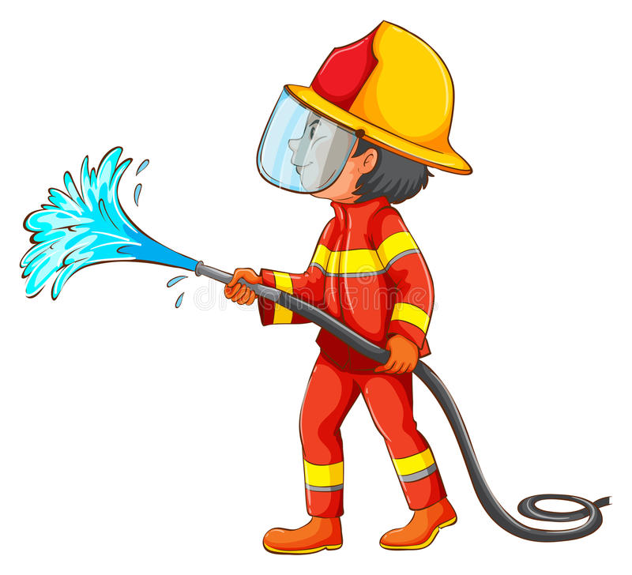

Консультация для родителей «Огонь - наш друг, огонь - наш враг»

В современном мире никто не застрахован ни от социальных потрясений, ни от стихийных бедствий. Задумывались ли вы над тем, что детские шалости со спичками и зажигалками могут привести к пожару? Пожар всегда возникает неожиданно. Казалось бы, только что все было нормально, и вдруг возникает пламя, появляется удушливый дым. Но предотвращение пожаров в наших руках. Разрешение этой проблемы требует скоординированных действий педагогов и родителей. Тяга детей к огню, к игре со спичками общеизвестна, хотя многие ребята знают об опасности таких игр и умеют различать «добрый» и «злой» огонь. Разбирая с ребенком возможные причины возникновения пожаров, важно познакомить его с мерами пожарной безопасности, сформировать элементарные знания об опасных последствиях пожаров, научить обращаться с огнем.
О чем рассказать ребенку
- Очень давно человек научился добывать огонь и использовать силу огня, чтобы греться, готовить пищу, заставлять работать машины. Но одновременно человек узнал и разрушительную силу огня: в пламени погибали люди, сгорали жилища, посевы, скот, леса, целые деревни и даже города. Подумай и расскажи, что может стать причиной пожара (неисправные электроприборы, незатушенный окурок, игры со спичками и зажигалкой, петардами, не выключенный из розетки утюг). В жизни человека электроприборы являются помощниками, и в каждой квартире их очень много. Если ты знаешь, как действуют эти приборы,- объясни или послушай рассказ. Электрический ток бежит по проводам и заставляет работать все электроприборы. Электрический ток- наш помощник. Если его не будет, мы не сможем смотреть телевизор, сушить волосы феном, слушать музыку. Но электрический ток может быть опасным и даже вызвать пожар.
Правила пользования электроприборами
- Если ты почувствовал запах горелой резины, увидел задымившийся проводок или заметил, что розетка или вилка электрического шнура при работе нагреваются, немедленно сообщи об этом взрослым, попроси вызвать мастера- электрика. - Не забывай выключать электроприборы из розетки. Причиной пожара может стать наша забывчивость, невнимательность, торопливость.
Ты, наверное, знаешь, что есть вещества, которые могут легко загореться. Это легковоспламеняющиеся жидкости: бензин, керосин, нефть. Эти вещества следует держать подальше от огня, так как они могут мгновенно вспыхнуть. Погасить горящие нефть, бензин или керосин водой невозможно- эти жидкости легче воды, поэтому они продолжают гореть, всплыв на поверхность воды. Как ты думаешь, чем их можно затушить? Их тушат песком или специальной смесью. Люди придумали специальные приборы- огнетушители, которые есть в каждом учреждении, в транспорте и пр. Огнеопасны и такие жидкости, как лаки, краски, ацетон, спирт, жидкие масла. Обращаться с этими веществами следует очень осторожно. Их нельзя хранить в кухне. Как ты думаешь почему? Правильно, на кухне горит газ на плите, здесь часто зажигают спички. Придя в соприкосновение с горючими жидкостями, они могут вызвать пожар или даже взрыв. Такие пожароопасные жидкости хранят в специальных бутылках, банках в металлических шкафчиках, подальше от огня. Испытав силу огня и большие беды, которые оставляет после себя пожар, люди придумали правила пожарной безопасности, знание и соблюдение которых обязательны для всех
Полезные советы для родителей: "Ни ночью, ни днем не балуйся с огнем!!"
«Если в доме начался пожар» ПРАВИЛО 1. Если огонь небольшой, можно попробовать сразу же затушить его, набросив на него плотную ткань или одеяло или вылив кастрюлю воды ПРАВИЛО 2. Если огонь сразу не погас, немедленно убегай из дома в безопасное место. И только после этого позвони в пожарную охрану по телефону 01 или попроси об этом соседей ПРАВИЛО 3. Если не можешь убежать из горящей квартиры, сразу же позвони по телефону 01 и сообщи пожарным точный адрес и номер своей квартиры. После этого зови из окна на помощь соседей и прохожих. ПРАВИЛО 4. При пожаре дым опаснее огня. Большинство людей при пожаре погибает от дыма. Если чувствуешь, что задыхаешься, опустись на корточки или продвигайся к выходу ползком - внизу дыма меньше. ПРАВИЛО 5. При пожаре в подъезде никогда не садись в лифт. Он может отключиться и ты задохнёшься. ПРАВИЛО 6. Ожидая приезда пожарных, не теряй головы и не выпрыгивай из окна. Тебя обязательно спасут. ПРАВИЛО 7. Когда приедут пожарные, во всём их слушайся и не бойся. Они лучше знают, как тебя спасти
"ОСНОВНЫЕ ПРАВИЛА ПОВЕДЕНИЯ ПРИ ПОЖАРЕ» Обнаружив пожар, постарайтесь трезво оценить ситуацию, свои силы и найти себе помощников.
1. Прежде всего, вызовите пожарную охрану по телефону "01" или с помощью других аварийных служб. 2. В рискованных ситуациях не теряйте времени и силы на спасение имущества. Главное любым способом спасайте себя и других людей, попавших в беду. 3. Позаботьтесь о спасении детей и престарелых. Уведите их подальше от места пожара, так как возможны взрывы газовых баллонов, бензобаков и быстрое распространение огня. 4. Обязательно направить кого-нибудь навстречу пожарным подразделениям, чтобы дать им необходимую информацию (точный адрес, кратчайшие подъездные пути, что горит, есть ли там люди).
Если горит одежда на человеке.
Если на вас загорелась одежда, не вздумайте бежать, так как пламя разгорается еще сильнее. Постарайтесь быстро сбросить горящую одежду. Вам повезло, если рядом любая лужа или сугроб снега - "ныряйте" туда. Если их нет, то падайте на землю и катайтесь, пока не собьете пламя. Последняя возможность накинуть на себя любую плотную ткань (пальто, одеяло и пр.), оставив при этом голову открытой, чтобы не задохнуться продуктами горения . Не пытайтесь снимать одежду с обожженных участков тела до обращения к врачу.
Пожар в квартире.
Две трети пожаров происходят в жилых домах и квартирах. И чаще всего из-за небрежного или неумелого обращения с огнем, особенно по причине курения " на нетрезвую голову". Нередко происходят пожары и от неисправных или оставленных без присмотра электроприборов. Если у вас или у ваших соседей случился пожар, то главное сразу же вызвать пожарную охрану. Она прибудет в считанные минуты. И если у вас нет домашнего телефона, безвыходных ситуаций не бывает: сигнал бедствия можно подать из окна или балкона. Тем, кто прикован к постели можно поднять необычный шум (стучать по батарее или в пол и стены, бросить в окно или с балкона какие-то предметы и т. д.). Загоревшийся бытовой электроприбор надо сначала обесточить, а потом позвонить по "01". По возможности покинуть квартиру через входную дверь. Очень важно не забыть при этом, плотно закрыть за собой дверь горящей комнаты это не даст распространиться огню по всей квартире Если путь к входной двери отрезан огнем и дымом, спасайтесь через балкон. Балконную дверь обязательно закройте за собой. Можно перейти на нижний этаж с помощью балконного люка или к соседям по смежному балкону. Еще один путь спасения через окно. Уплотните дверь в комнату любыми тряпками или мебелью. Как только убедитесь, что ваш призыв о помощи услышан, ложитесь на пол, где меньше дыма и жара. Таким образом, можно продержаться около получаса.
Если горит входная дверь квартиры.
Не открывайте ее, иначе огонь войдет в квартиру. Дайте знать соседям, пусть они попытаются потушить дверь снаружи и вызовут пожарную охрану. В это время вам лучше всего поливать дверь водой изнутри.
Если горит балкон или лоджия.
Пожар на балконе опасен тем, что огонь может быстро перекинуться на верхние этажи или проникнуть в квартиру. После сообщения о загорании в пожарную охрану попробуйте справиться с пламенем любыми подручными средствами. Если есть возможность, можно выбросить горящий предмет с балкона, но предварительно убедившись, что внизу никого нет. Если потушить огонь не удалось, закрывайте балконную дверь, форточку и ждите приезда пожарных на улице. В вашей семье есть маленькие дети? Всегда держите дверь на балкон закрытой, ребятишки очень любят пускать вниз огненные самолетики.
Если горит телевизор.
Во-первых, сразу выдерните вилку из розетки или обесточьте квартиру через электрощит. Горящий телевизор выделяет множество токсичных веществ, поэтому сразу же выводите всех из помещения, в первую очередь детей и стариков. Накройте телевизор любой плотной тканью, чтобы прекратить доступ воздуха. Если это не поможет, то через отверстие в задней стенке залейте телевизор водой. При этом старайтесь находиться сбоку, так как может взорваться кинескоп. Если вы не справляетесь с ситуацией, то покиньте квартиру и вызывайте пожарных. Только проверьте, закрыты ли все окна и форточки, иначе доступ свежего воздуха прибавит силы огню.
ПОМОЩЬ ПРИ ОЖОГАХ.
Первым делом подставьте обожженное место под струю холодной воды. Когда боль утихнет, наложите сухую повязку. Ни в коем случае не смазывайте ожог ни жиром, ни маслом, ни кремом. До приезда врача дайте пострадавшему любое обезболивающее средство, напоите теплым чаем и укройте теплее. При шоке срочно дайте 20 капель настойки валерианы. При серьезных ожогах ваша единственная помощь пострадавшему завернуть его в чистую ткань и отправить в больницу.
Если пожар в подъезде. Ни за что не выходите в подъезд, поскольку дым очень токсичен, а горячий воздух может ожечь легкие. Прежде всего, звоните "01". Чрезвычайно опасно спускаться вниз по веревкам, простыням и водосточным трубам. И тем более не следует прыгать из окон. Уплотните свою входную дверь мокрой тканью, чтобы в квартиру не проникал дым. Самое безопасное место на балконе или возле окна. К тому же здесь пожарные найдут вас быстрее. Только оденьтесь теплее, если на улице холодно и закройте за собой балконную дверь. Если вы случайно оказались в задымленном подъезде, не отчаивайтесь, двигайтесь к выходу, держась за стенки (перила нередко ведут в тупик). При этом как можно дольше задерживайте дыхание, а еще лучше защитить нос и рот шарфом или платком. Ни в коем случае не пользуйтесь лифтом, его в любое время могут отключить. Поскольку огонь и дым распространяются именно снизу вверх, особенно осторожными должны быть жители верхних этажей.
Советы родителям:
1. Не оставляйте на виду спички, зажигалки. 2. Не позволяйте детям покупать спички, сигареты. 3. Следите, как дети проводят свободное время, чем интересуются, с кем общаются. 4. По возможности не оставляйте детей без присмотра. 5. Не доверяйте маленьким детям наблюдать за топящимися печами, пользоваться газовыми приборами.
ПОМНИТЕ!!! Чтобы уберечь себя и семью дома необходимо: 1. Отключите все электроприборы, не предназначенные для постоянной работы. 2. Убедитесь, что вами не оставлены тлеющие сигареты. 3. Отключите временные нагреватели. 4. Установите ограждения вокруг каминов, печей.

